**Visão**

O jogo é de luta em 2D, com até quatro jogadores em uma única tela. O objetivo de cada jogador é alcançar o número de mortes pré-definidas no setup do jogo.

**Telas**

Na tela de menu, terão 5 opções: Jogar, Instruções, Configurações, Créditos e Sair.

Ao clicar em Jogar, os jogadores são levados a uma tela de configurações da partida. Nela é possível configurar o modo de jogo.

No modo de jogo Free-for-all, o jogador pode definir quantas vidas cada jogador vai ter, quantas mortes são necessárias para vencer e quanto tempo a partida terá como limite. Ao clicar em PRÓXIMO, é levado para a tela de seleção de personagens, onde cada jogador escolhe um dos quatro personagens (dois jogadores não podem escolher o mesmo personagem). Clicando em PRÓXIMO, os jogadores são levados para a tela de seleção de cenários. São apenas dois cenários.

No modo de jogo Team Deathmatch, os jogadores podem definir a quantidade de vidas que cada um terá, o tempo limite da partida e quantas mortes são necessárias para o time ganhar a partida. Ao clicar em PRÓXIMO, são levados para a tela de seleção de personagem e time. Cada jogador escolhe um dos quatro personagens (dois jogadores não podem escolher o mesmo personagem) e qual dos dois times vai entrar. Os times são definidos por cor. O jogador que escolher determinado time terá seu personagem daquela cor durante toda a partida. Clicando em PRÓXIMO os jogadores são levados para a tela de seleção de cenários.

A tela instruções são apenas imagens e textos, que explicam como os controles funcionam e suas finalidades.

A tela de Configurações permite que o jogador desligue ou ligue a música e os efeitos sonoros. Permite também com que cada jogador configure seus controles individuais.

Tela do primeiro cenário do jogo (rascunho):

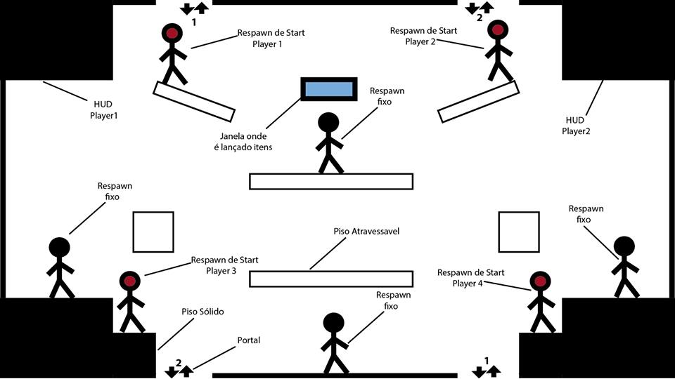

Na escolha do modo Team Deathmatch, as duas huds de cima representam os dois times, ou seja, cada uma representa em si os pontos que aquele time fez. Os de baixo são só os jogadores daqueles times.

**Mecânica**

Cada personagem possui um ataque fraco, um ataque forte, e um especial à distância. Eles têm seus ataques específicos. Dois dos personagens serão mais rápidos e mais fracos, e os outros dois terão um ataque mais forte, só que mais lento.

O controle utilizado será o do Xbox 360, pode ser configurado para o teclado caso o jogador queira. O botão A pula, X realiza o ataquefraco, Y o ataque forte e B o especial.

O analógico esquerdo controla a movimentação do personagem.

Combos podem ser realizados com a combinação de ataques diferentes.

O mapa possui seus pontos de respawn fixos. Os jogadores vão nascer nesses pontos aleatoriamente, excluindo apenas os pontos onde já tem um jogador em cima.

Se um jogador for acertado pelo ataque de outro, irá recuar um pouco para trás, automaticamente.

Cada jogador possui sua HUD individual em cada canto da tela. Nela estão suas imagens, barra de vida, barra de energia, quantidade de vidas e mortes.

A barra de energia enche de acordo com o tempo passado e com as mortes que o jogador realizar. Ele poderá utilizar o ataque especial em qualquer momento, mas sua força dependerá da barra de energia. Qualquer ataque especial gastará toda a energia do jogador. Se ele utilizar o especial com a barra de energia cheia, o ataque será muito mais forte e matará na hora o personagem que acertar.

Pelo ataque especial ser à distância, poderá ser mirado antes de lançado em apenas três direções. Reto para a esquerda, direita, ou para cima. Isso depende de onde o jogador apontar utilizando o analógico direito.

O jogo possui o sistema de pulo duplo. Se o jogador apertar A para pular, e continuar segurando o botão, irá até o ponto mais alto que o primeiro pulo leva. Se apertar o botão novamente nesse tempo, realizará o segundo pulo, que eleva a quantidade máxima de altura possível pela metade do pulo original.

Mesmo no ar, os jogadores podem atacar um ao outro.

O cenário possui dois tipos de plataformas, sendo que ambas o jogador consegue pisar na parte superior. O primeiro tipo é completamente sólido, ou seja, o jogador não pode atravessar o local onde a plataforma está, mas pode pisar e andar em cima dela. O segundo tipo permite que o jogador se mova livremente. Se o jogador estiver em cima dessa plataforma e apertar para baixo + A, atravessará e para a plataforma inferior.

O primeiro cenário possui duas passagens que levam a lados opostos da tela. Se o jogador entrar nessa passagem de baixo, sairá em outra na parte de cima e vice-versa.

Quando um jogador morre, perde um de vida e retorna para um dos pontos de respawn. Quando voltar, ficará invulnerável por 3 segundos, mas ainda poderá atacar qualquer inimigo.

Os personagens não colidem, ou seja, podem andar através um do outro.

No centro superior da tela, terá uma animação de uma mão jogando itens para os jogadores em pontos aleatórios da tela. Se um jogador conseguir alcançar e pegar um desses itens, poderá ficar mais forte, ter imunidade por tempo determinado, etc.

Os itens que a mão joga podem não ser sempre bons. Alguns podem ser prejudiciais.

**Personagens**

Existe 4 personagens jogáveis, sendo eles:

* Bárbaro – Personagem com um machado de duas mãos, ele tem ataque forte, mas em contra partida a velocidade do ataque dele é lenta.
* Guerreiro – Possui uma armadura pesada usando uma espada e um escudo. Tem ataque forte e velocidade de ataque é lenta.
* Ladina – Tem Roupas de couro e duas facas. Este personagem tem ataques fracos, mas tem velocidade de ataque rápida.
* Clérigo – Possui roupas leves usando martelo de duas mãos, o clérigo tem um ataque fraco com uma velocidade de ataque rápida.

As animações dos personagens são:

* Personagem andando
* Personagem pulando
* Segundo pulo
* Ataque X
* Ataque Y
* Ataque especial B (energia não completa)
* Ataque especial B (energia completa)
* Combo 1 (por personagem)
* Combo 2 (por personagem)
* Combo 3 (por personagem)
* Personagem tomando dano e dando um passo arrastado pra trás
* Personagem morrendo
* Início do jogo (indo até o ponto de partida)
* Personagem parado
* Condição de vitória
* Janela central abrindo e jogando item
* Animação de morte por cada especial com barra cheia
* Animação de introdução do jogo
* Item voando
* Magia voando (a mão joga)
* Magia encostando no chão e o efeito dela
* Animação do menu
* Animação do personagem descer de uma plataforma
* Animação do personagem no ar

Sons:

* Música do menu
* Seleção de opção
* Clique da opção
* Personagem pulando
* Personagem andando
* Personagem caindo e encostando no chão
* Personagem fazendo um ataque (pra cada tipo)
* Personagem sendo atingido por um ataque
* Som de finalização de cada combo
* Som de fundo do cenário (acelera quando o tempo estiver acabando ou o objetivo estiver sendo alcançado)
* Pegando item
* Mão jogando item
* Efeito que o item causa
* Personagem morrendo
* Som de vitória
* Timer final
* Som de morte por cada especial com barra cheia
* Som de aviso que a barra de especial encheu
* Sons e música da intro
* Item encostando no chão